ＰＯＳ湖南ブロック地域包括ケア研修会のお知らせ
テーマ『介護予防に役立つＰＯＳ職種の実践』
今回湖南圏域の理学療法士、作業療法士、言語聴覚士が合同でこれからの地域包括ケアシステム構築にリハビリ専門職が寄与できるような研修を企画いたしました。
介護予防の実践者をお招きし、それぞれの専門性を活かした介護予防の取組みを講演いただきます。
現在、介護予防に携わっている方、少しでも興味のある方…多くのセラピストの皆様のご参加をお待ちしております。

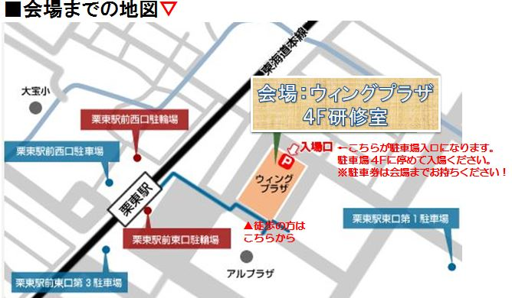

日 時：平成29年２月５日 (日曜日)
10：00～12：30 (受付 9：30)

会 場：ウィングプラザ栗東 ４階
コミュニティースペース(研修室)Ｄ

ウィングプラザ内に駐車場があります。
駐車券をもってきていただければ４時間無料
割り引きを受けられます。

内 容：10：00～10：40 リハビリセンターあゆみ 作業療法士 深津 良太 氏
10：50～11：30 近江温泉病院 言語聴覚士 阪下 浩平 氏
11：40～12：20 リハマネジメント湯本 理学療法士 湯本 孝 氏

対 象：理学療法士、作業療法士、言語聴覚士 （＊参加費は無料です。）

参加定員：５０名

申し込み：平成２９年１月末日までに下記のe-mailアドレスまでメールにてお申込みください。
件名に[ＰＯＳ湖南ブロック研修会]と入れ、氏名(ふりがな)、所属、職種を明記してください。
ご参加いただけない場合のみ申し込みいただいたアドレスに返信いたします。
お申込みe-mailアドレス： konan_kensyu@yahoo.co.jp

主 催：(公社)滋賀県理学療法士会 地域包括ケア推進委員会湖南ブロック
滋賀県ＰＯＳ連絡協議会湖南ブロック

